География
9 класс
Тема: ЮГО-ВОСТОЧНАЯ АЗИЯ
Таиланд (Королевство Таиланд).
Вьетнам (Социалистическая Республика Вьетнам).
К Юго-Восточной Азии относят государства, расположенные на полуострове Индокитай и близлежащих островах. Большинство этих стран омывается морями Тихого и Индийского океанов.
Самое большое государство региона — Индонезия.
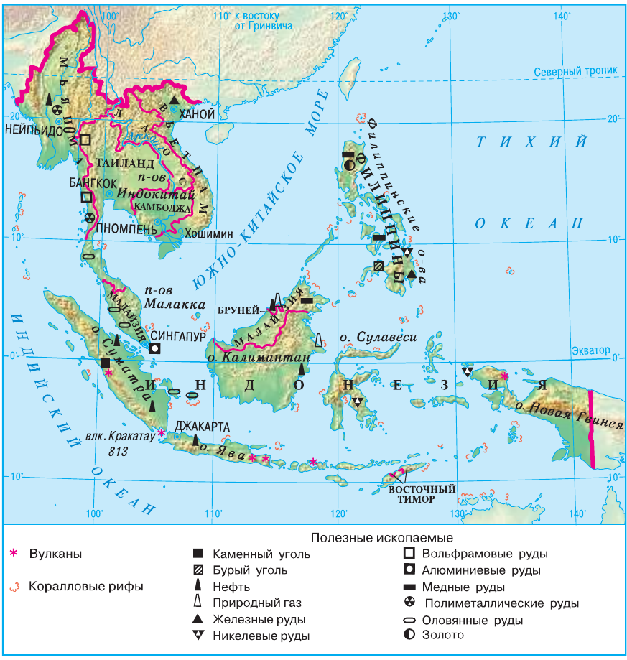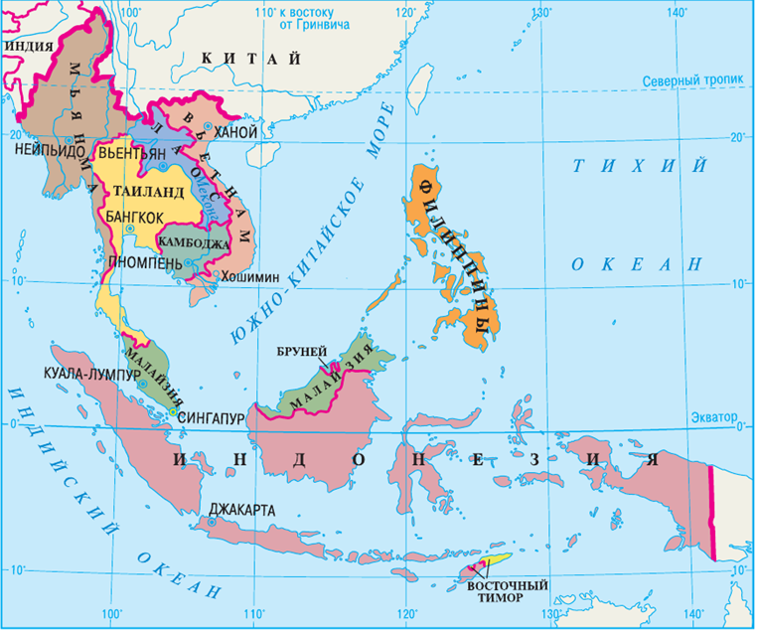
Основное население этих стран живёт в долинах рек, где находятся самые плодородные земли.
Рельеф здесь большей частью гористый.
Для Юго-Восточной Азии характерно сочетание тепла и влаги.
Основной доход странам Юго-Восточной Азии приносит туризм.

ТАИЛАНД (КОРОЛЕВСТВО ТАИЛАНД)

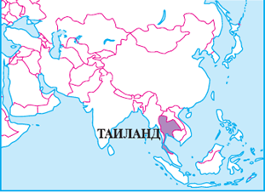
Государственный язык – тайский.
Столица - Бангкок

Большую часть Таиланда занимают равнины. Лишь на севере страны протянулись невысокие горы.
Крупная река — Меконг.
Климатически год условно можно разделить на три периода.
- Жаркое лето (марта – май).
- Сезон дождей (июнь – сентябрь).
- Зима (октябрь - февраль) становится чуть прохладнее, ночью температура может опускаться до +10 градусов.
В горах сохранились тропические леса, а на равнинах большая часть лесов вырублена.
Таиланд — монархия. Во главе государства стоит король.
Большинство населения Таиланда занято в сельском хозяйстве. Развита добывающая промышленность. В другие страны продаются ценные породы деревьев — тик и сал.
Значительный доход стране приносят иностранные туристы.
Столица Таиланда — город Бангкок
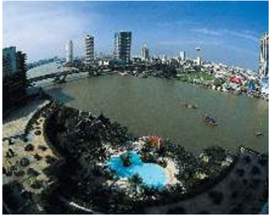
Бангкок славится многочисленными храмами. Главный из них — храм Изумрудного Будды, который находится на территории Королевского дворца.
В городе много каналов. Они служат средством сообщения между районами города и всегда заполнены лодками. На каналах Бангкока и других городов устроены плавучие рынки.

ВЬЕТНАМ (СОЦИАЛИСТИЧЕСКАЯ РЕСПУБЛИКА ВЬЕТНАМ)
Государственный язык – вьетнамский
Столица - Ханой
Вьетнам расположен на полуострове Индокитай. Через всю страну протянулся горный хребет. Здесь в основном тропические леса, в которых растут лекарственные растения: женьшень, анис, кардамон — и ценные породы деревьев: красное, железное и другие.
Вьетнам — многонациональная страна, в которой проживает свыше 60 народностей. Большинство вьетнамцев — сельские жители. Водопровода нет, воду берут из колодца. Основной вид транспорта — велосипед.
Тэт — Новый год, или Начало весны, — любимый праздник вьетнамцев.
Ханой — исторический, культурный и промышленный центр Северного Вьетнама. Здесь находятся правительственные здания, институты, музеи, театр.
Город Хошимин (бывший Сайгон) — крупнейший промышленный и торговый центр Южного Вьетнама.
Во Вьетнаме начинает развиваться туризм.

Вопросы
- Что можно сказать о рельефе Юго-Восточной Азии?
- Что приносит основной доход странам Юго-Восточной Азии?
- Большую часть Таиланда занимают равнины или горы?
- Что такое Меконг?
- Во главе Таиланда стоит король или президент?
- Основной вид транспорта во Вьетнаме – это …
- Столица Вьетнама - ……, столица Таиланда - …….

